编号：0019-2020-2022
计量要求导出和计量验证记录表
测量过程名称 | 潜油电泵胶囊中间接头尺寸测量 |  |  | 被测参数要求(含公差) |  | Φ48±0.05mm
被测参数要求识别依据文件： |  |  |  | LHDB/CL-01《潜油电泵胶囊中间接头尺寸测量过程控制规范》
计量要求导出方法（可另附）
1．在生产过程中，潜油电泵胶囊中间接头尺寸检验控制在（47.95-48.05）mm,T=0.1mm
2．测量过程最大允许误差：△允=T×（1/3-1/10）=0.1×1/3=0.033mm,( 取1/3)；
3．测量范围推导：Φ（47.95-48.05）mm，选择（0-150）mm 游标卡尺，即可满足要求。
计量校准过程 |  | 测量设备名称/编号 | 型号规格 | 设备特性  (示值误差等) | 检定证书编号 |  | 校准日期
 |  | 游标卡尺/9779 | (0-150)mm | ±0.03mm | CD2022010078 |  | 2022.1.18
计量验证记录
1.测量设备的测量范围是（0-150）mm，游标卡尺在检测Φ48mm处，最大允许误差为±0.03mm
潜油电泵胶囊中间接头尺寸控制在（47.95-48.05）mm，测量最大允差为±0.033mm。
测量设备的计量特性与测量过程的计量要求相比较，满足测量过程的计量要求。

验证结论：☑符合□有缺陷不符合（注：在选项上打√，只选一项）

验证人员签字：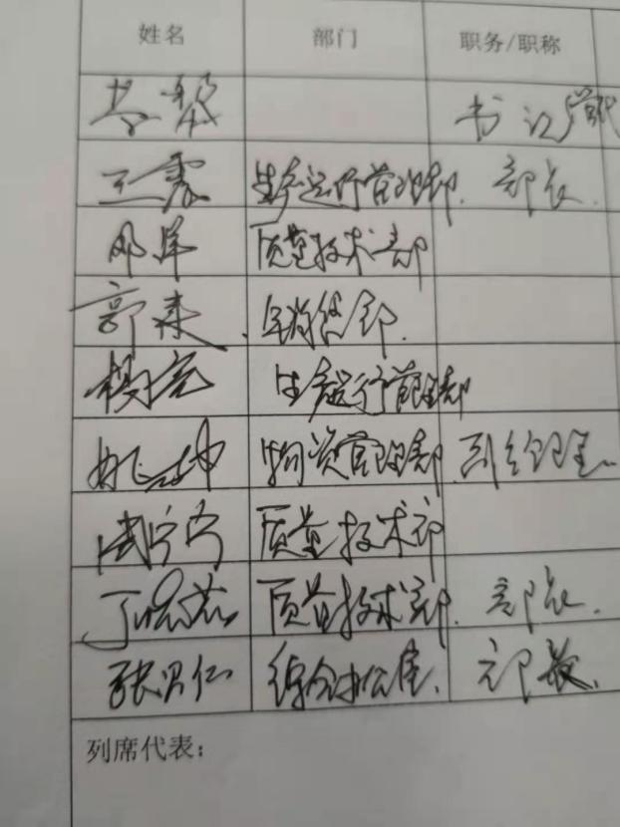 验证日期：2022年1月 21日
审核记录：
该测量过程被测参数要求识别代表了“顾客”的要求，计量要求导出方法正确，测量设备的配备满足计量要求，测量设备经过校准，测量设备验证方法正确。

审核人员签字：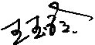

企业代表签字： 审核日期：2022年1月 27日

